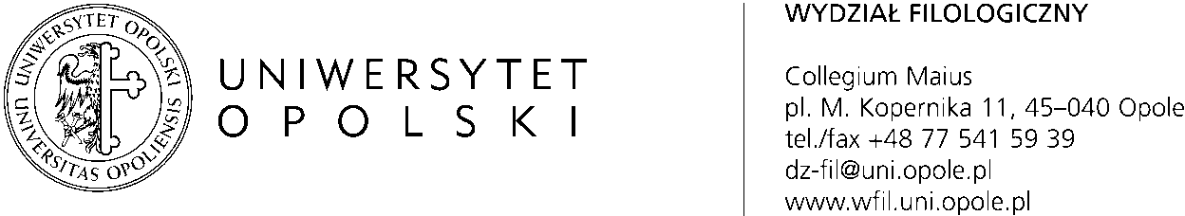

Szanowni Państwo,
W celu stałego doskonalenia jakości kształcenia i dostosowywania oferty programów studiów do rzeczywistych potrzeb rynku pracy, prosimy o opinię środowiska pozauniwersyteckiego (interesariuszy zewnętrznych, pracodawców, instytucje i urzędy) na temat programów prowadzonych obecnie na naszym wydziale. Po zapoznaniu się z materiałami na temat programu (np. sylwetka absolwenta, siatka przedmiotów, efekty uczenia się), prosimy o uwagi i sugestie odnośnie poniższych obszarów. Prosimy o odnotowanie jeżeli nie ma uwag. Ankietę prosimy przesyłać na adres: dz-fil@uni.opole.pl

PROGRAM/TYP STUDIÓW :………………………………………………………………

WIEDZA
STUDENTA,
ABSOLWENTA

UMIEJĘTNOŚCI
STUDENTA,
ABSOLWENTA

KOMPETENCJE SPOŁECZNE
STUDENTA,
ABSOLWENTA

INNE UWAGI:

Opole, ................. podpis
stanowisko, instytucja

